**BỘ GIÁO DỤC VÀ ĐÀO TẠO**



**TRƯỜNG ĐẠI HỌC TÀI NGUYÊN VÀ MÔI TRƯỜNG**

**THÀNH PHỐ HỒ CHÍ MINH**

KHOA HỆ THỐNG THÔNG TIN VÀ VIỄN THÁM



**BÁO CÁO ĐỒ ÁN MÔN HỌC:**

**MÃ NGUỒN MỞ**

**ĐỀ TÀI:**

**XÂY DỰNG WEBSITE BÁN Ổ CỨNG BẰNG PHP**

|  |  |
| --- | --- |
| Giảng viên hướng dẫn: | Ths.Phạm Trọng Huynh |
| Sinh Viên thực hiện: | Phạm Minh Tuấn - 0950080115 |
| Lớp: | ĐH-CNPM3 |
| Khóa: | 09 |

***Tp.Hồ Chí Minh, tháng 3 năm 2023***

# **LỜI CẢM ƠN**

Trong suốt quá trình học tập và tương tác cùng cô em nhận ra rằng môn học không chỉ là học lý thuyết sách vở mà còn được thực hành. Ngoài ra, chúng em cần phải rèn luyện kỹ năng tự học. Từ đó em nhận thấy, việc cọ sát thực tế là vô cùng quan trọng – nó giúp sinh viên xây dựng nền tảng lý thuyết được học ở trường vững chắc hơn, và cũng để có được nền móng cơ bản để đi vào thực tế.

Để hoàn thành bài báo cáo giữa kì này lời đầu tiên em xin bày tỏ lòng biết ơn sâu sắc đến thầy Phạm Trọng Huynhđã tận tình hướng dẫn cũng như nhận xét, góp ý trong suốt quá trình học lý thuyết cùng thầy để em có bài báo cáo giữa kì được hoàn chỉnh nhất. Tuy có những lúc bản thân em có sự nhút nhát khi nghe cô gọi tên lên bảng làm bài hay trả lời những câu hỏi khó nhưng qua đó em nhận thấy rằng thầy rất tận tâm tận lực với các sinh viên của mình em. Qua những buổi học cô đều truyền đạt bài học và kiến thức để em dễ dàng tiếp thu được. Em rất biết ơn cô vì những gì cô đã làm cho sinh viên nói chung và bản thân em nói riêng

Với kiến thức còn hạn chế của một sinh viên nên bài báo cáo này không thể tránh khỏi những thiếu sót. Em rất mong nhận được sự chỉ bảo, đóng góp ý kiến của quý thầy cô để em có điều kiện bổ sung, nâng cao tinh thần học tập, ý thức và phục vụ tốt hơn cho công tác thực tế sau này. Em xin chân thành cảm ơn!

# **MỤC LỤC**

**LỜI CẢM ƠN** 1

**MỤC LỤC** 2

**LỜI MỞ ĐẦU** 3

**CHƯƠNG I: TỔNG QUAN** 4

**1.1** **Php là gì ?** 4

**1.2** **MySQL** 5

**1.3** **Xampp là gì?** 6

**1.4 Admin** 6

**CHƯƠNG 2. PHÂN TÍCH VÀ THIẾT KẾ HỆ THỐNG** 8

**2.1. Biểu đồ use case** 8

**2.1.1.** **Các use case chính** 8

**2.1.2.** **Quan hệ giữa các use case** 8

**2.4 Thiết kế cơ sở dữ liệu** 12

**2.4.1. Sơ đồ thực thể liên kết** 12

**CHƯƠNG 3: THIẾT KẾ XÂY DỰNG HỆ THỐNG** 13

**3.1 Môi trường đã sử dụng** 13

**3.2 Một số kết quả đạt được** 13

**3.2.1. Giao diện người dùng** 13

**3.2.2. Giao diện admin** 18

**KẾT LUẬN** 21

**4.1 Phạm vi đồ án** 21

**4.2 Những gì đã làm được** 21

**4.3 Những gì chưa làm được** 21

**4.4 Hướng phát triển** 21

**TÀI LIỆU THAM KHẢO** 22

**LỜI MỞ ĐẦU**

Ngày nay, khoa học kỹ thuật phát triển như vũ bão, lao động trí óc dần thay thế cho lao động chân tay bằng những ứng dụng khoa học kỹ thuật. Thay vì việc phải xây các cửa hàng bán hàng đầy tốn kém thì công nghệ thông tin giúp chúng ta có thể:

* Tiết kiệm được chi phí và nguồn nhân lực.
* Tránh một số rủi ro không đáng có.

Trong công tác bán hàng cần phải phục vụ với rất nhiều khách hàng cùng một lúc là một công việc rất quan trọng mà quá trình đó rất mất nhiều thời gian và công sức, việc tiếp cận khách hàng ở xa là vô cùng khó khăn. Từ những vấn đề trên em đã quyết định chọn đề tài: “Xây dựng website bán bán ổ cứng bằng PHP”. Do kiến thức còn hạn hẹp nên báo cáo không tránh khỏi sai sót, rất mong sự đóng góp ý kiến của thầy cô và các bạn để báo cáo được hoàn chỉnh hơn.

**CHƯƠNG I: TỔNG QUAN**

* 1. **Php là gì ?**

*Hình 1: PHP*

Ngôn ngữ PHP là từ viết tắt của Personal Home Page (hiện nay là Hypertext Preprocessor). Thuật ngữ này chỉ chuỗi ngôn ngữ kịch bản hay mã lệnh, phù hợp để phát triển cho các ứng dụng nằm trên máy chủ.

Khi viết phần mềm bằng ngôn ngữ PHP, chuỗi lệnh sẽ được xử lý trên server để từ đó sinh ra mã HTML trên client. Và dựa vào đó, các ứng dụng trên website của bạn sẽ hoạt động một cách dễ dàng.

Người ta thường sử dụng PHP trong việc xây dựng và phát triển các ứng dụng website chạy trên máy chủ. Mã lệnh PHP có thể nhúng được vào trang HTML bằng cách sử dụng cặp thẻ PHP.

Nhờ đó, website bạn phát triển dễ dàng kết nối được với các website khác trên hệ thống mạng internet.

PHP cũng là ngôn ngữ lập trình mã nguồn mở và miễn phí. PHP tương thích với nhiều nền tảng khác nhau như Windows, MacOS và Linux, v.v.

* 1. **MySQL**

*Hình 2: MySQL*

MySQL là hệ quản trị cơ sở dữ liệu tự do nguồn mở phổ biến nhất thế giới và được các nhà phát triển rất ưa chuộng trong quá trình phát triển ứng dụng. Vì MySQL là cơ sở dữ liệu tốc độ cao, ổn định và dễ sử dụng, có tính khả chuyển, hoạt động trên nhiều hệ điều hành cung cấp một hệ thống lớn các hàm tiện ích rất mạnh. Với tốc độ và tính bảo mật cao, MySQL rất thích hợp cho các ứng dụng có truy cập CSDL trên internet. MySQL miễn phí hoàn toàn cho nên bạn có thể tải về MySQL từ trang chủ. Nó có nhiều phiên bản cho các hệ điều hành khác nhau: phiên bản Win32 cho các hệ điều hành dòng Windows, Linux, Mac OS X.

MySQL là một trong những ví dụ rất cơ bản về Hệ Quản trị Cơ sở dữ liệu quan hệ sử dụng Ngôn ngữ truy vấn có cấu trúc (SQL).

MySQL được sử dụng cho việc bố trợ FHP, Perl, và nhiều ngôn ngữ khác, nó làm nơi lưu trữ những thông tin trên các trang web việt bằng PHP hay Pel..

Khả năng: MySQL là một phần mềm quản trị CSDL dạng server-based (gần tương đương với SQL Server của Microsoft). MySQL quản lý dữ liệu thông qua các CSDL, mỗi CSDL có thể có nhiều bảng quan hệ chứa dữ liệu. MySQL có cơ chế phân quyền người sử dụng riêng, mỗi người dùng có thể được quản lý một hoặc nhiều CSDL khác nhau, mỗi người dùng có một tên truy cập (user name) và mật khẩu tương ứng để truy xuất đến CSDL. Khi ta truy vấn tới CSDL MySQL, ta phải cung cấp tên truy cập và mật khẩu của tài khoản có quyền sử dụng CSDL đó. Nếu không, chúng ta sẽ không làm được gì cả giống như quyền chứng thực người dung trong SQL Server vậy.

* 1. **Xampp là gì?**

*Hình 3: XamPP*

**XAMPP** là viết tắt của 5 module được tích hợp bên trong nó bao gồm là Cross-Platform (X), Apache (A), MariaDB (M), PHP (P) và Perl (P). **XAMPP** là một phần mềm nguồn mở và miễn phí dùng để tạo web server trên máy tính cá nhân (Localhost), XAMPP tương thích với các hệ điều hành phổ biến như : Linux, MacOS, Windows,..

Ưu điểm lớn nhất của **XAMPP** là mã nguồn mở và tính dễ sử dụng, tương đối đơn giản, gọn nhẹ nên được sử dụng ngày càng phổ biến hiện nay.

**XAMPP** được ứng dụng rộng rãi từ người dùng phổ thông đến lập trình viên, nhằm để vận hành cũng như phát triển các website dùng ngôn ngữ lập trình PHP như: *WordPress, Joomla!, Magento, Drupal, OpenCart, phpBB*,..

## **1.4 Admin**

*Đăng nhập:* Chức năng này giúp khách hàng đăng nhập vào hệ thống để thực hiện các chức năng yêu cầu tài khoản.

*Quản lý danh mục:* Chức năng này giúp Admin có thể xem, thêm, sửa, xóa danh mục cho hệ thống.

*Quản lý sản phẩm:* Chức năng này giúp Admin có thể xem, thêm, sửa, xoá, cập nhật trạng thái sản phẩm cho hệ thống.

*Quản lý tài khoản:* Chức năng này giúp Admin có thể xem, thêm, sửa, cập nhật trạng thái các tài khoản của hệ thống.

*Quản lý đơn hàng:* Chức năng này giúp Admin có thể xem được tất cả các đơn hàng, chỉnh sửa trạng thái của đơn hàng hoặc hủy đơn hàng.

*Quản lý bình luận sản phẩm:* Chức năng này giúp Admin có thể xem tất cả các bình luận và xóa bình luận

*Quản lý quảng cáo:* Chức năng này giúp Admin có thể xem, thêm sửa xóa các thông tin về slide của website

**CHƯƠNG 2. PHÂN TÍCH VÀ THIẾT KẾ HỆ THỐNG**

**2.1. Biểu đồ use case**

* + 1. **Các use case chính**

*Hình 2. 1*: Use case tổng quát

* + 1. **Quan hệ giữa các use case**
       1. **Quản lý danh mục**

Hình 2. 2: Quan hệ của use case quản lý danh mục

**2.1.2.2. Quản lý sản phẩm**

Hình 2. 3: Quan hệ của use case quản lý sản phẩm

**2.1.2.3. Quản lý người dùng**

Hình 2. 4: Quan hệ của use case quản lý người dùng

**2.1.2.4. Quản lý bình luận**

Hình 2. 5: Quan hệ của use case quản lý bình luận

**2.1.2.5. Quản lý đơn hàng**

Hình 2. 6: Quan hệ của use case quản lý đơn hàng

**2.1.2.6. Quản lý quảng cáo**

*Hình 2. 7*: Quan hệ của use case quản lý quảng cáo

**2.4 Thiết kế cơ sở dữ liệu**

**2.4.1. Sơ đồ thực thể liên kết**

Hình 2.8: Biểu đồ cơ sở dữ liệu

**CHƯƠNG 3: THIẾT KẾ XÂY DỰNG HỆ THỐNG**

**3.1 Môi trường đã sử dụng**

* Visual Studio Code
* Xampp

**3.2 Một số kết quả đạt được**

**3.2.1. Giao diện người dùng**

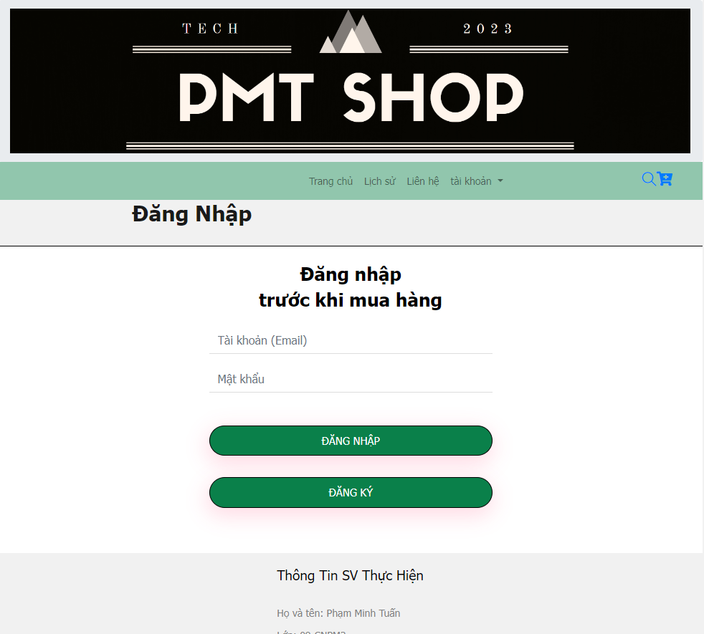

Hình 3. 1: Giao diện đăng nhập

*Hình 3. 2**: Giao diện đăng ký*

Hình 3. 3: Giao diện thông tin tài khoản

Hình 3. 4: Giao diện đổi mật khẩu

Hình 3. 5: Giao diện trang chủ

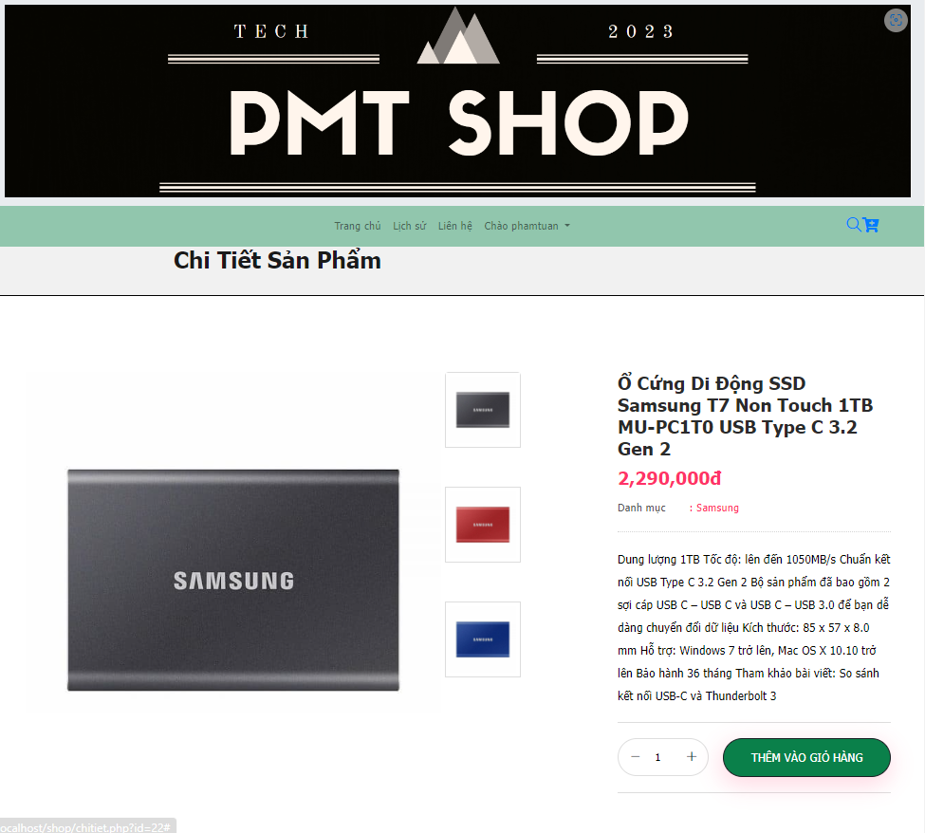

Hình 3. 6: Giao diện trang chi tiết sản phẩm

Hình 3.7: Giao diện giỏ hàng

Hình 3.8: Giao diện lịch sử đặt hàng

Hình 3.9: Giao diện bình luận sản phẩm

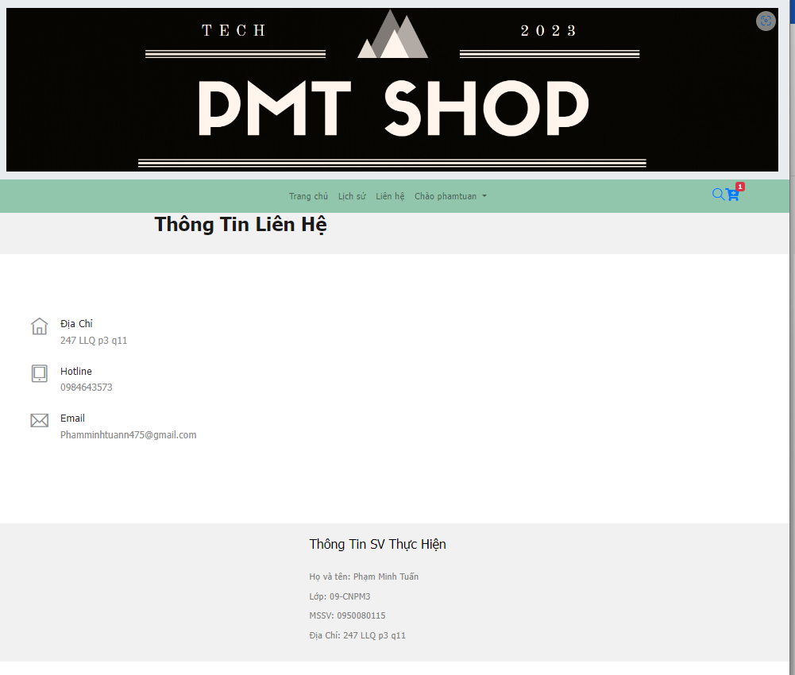

Hình 3.10: Giao diện thông tin liên hệ

**3.2.2.** **Giao diện admin**

Hình 3. 11: Giao diện quản lý danh mục

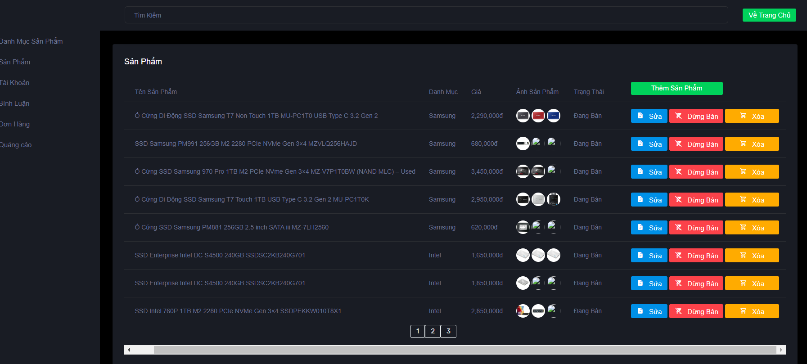

Hình 3.12: Giao diện quản lý sản phẩm

Hình 3.13: Giao diện quản lý người dùng

Hình 3.14: Giao diện quản lý bình luận

Hình 3.15: Giao diện quản lý đơn hàng

Hình 3.16: Giao diện quản lý quảng cáo website

# **KẾT LUẬN**

## **4.1 Phạm vi đồ án**

Một trang web đơn giản phục vụ cho quá trình tìm hiểu học tập.

Có các chức năng cần thiết như thêm, sửa, xóa sản phẩm.

Đăng nhập đăng kí, quản lý đơn hàng, quản lý danh mục, quản lý sản phẩm,…

## **4.2 Những gì đã làm được**

* Giao diện cơ bản
* Có thể đăng nhập đăng ký
* Đổi mật khẩu
* Đặt hàng
* Theo dõi đơn hàng
* Chức năng thêm, xóa, sửa sản phẩm

## **4.3 Những gì chưa làm được**

* Không có chức năng thanh toán qua online
* Danh mục sản phẩm còn đơn giản
* Không có chức năng quên mật khẩu
* chưa làm được quản lý kho
* Chưa suất được hoá đơn

## **4.4 Hướng phát triển**

* Hoàn thiện Responsive
* Thêm chức năng thanh toán trực tuyến như Visa, Paypal,…
* Bổ sung chức năng quên mật khẩu.
* Thống kê đơn hàng, doanh thu dưới dạng biểu đồ
* Chức năng in hoá đơn

**TÀI LIỆU THAM KHẢO**

[1]. Php là gì? Giới thiệu về ngôn ngữ lập trình Php cho newbie cần biết - <https://glints.com/vn/blog/lap-trinh-php-la-gi/#.ZDhkNXZBy5c>

[2]. MySql là gì? Hướng dẫn toàn tập về MySQL. - <https://wiki.matbao.net/mysql-la-gi-huong-dan-toan-tap-ve-mysql/>

[3]. XAMPP là gì? Cách cài đặt và sử dụng trên Window và Linux - <https://wiki.matbao.net/xampp-la-gi-cach-cai-dat-va-su-dung-xampp-tren-windows-va-linux/>

[4] Tham khảo tài liệu qua mạng Internet: trang web: w3schools.com,